**Lab 2.6. Thực hành với Spring DI (Dependency Injection) - phần 2**

Ở lab này, học viên sẽ được vận dụng kiến thức để hiểu rõ về Spring DI ở trong Spring tương ứng.

**Đề bài:**

Sử dụng kiến thức về **Spring DI** để có thể cấu hình Spring DI thông qua constructor injection.

**Gợi ý làm bài:**

1. Thực hiện tạo **constructor (hàm tạo)** trong lớp **BaseballCoach** để thực hiện việc injections. Bao gồm 2 công việc chính là:

* Định nghĩa ra trường thông tin tương ứng.Ở đây chính là trường interface FortuneService.
* Định nghĩa ra constructor (hàm tạo) dành cho việc DI.

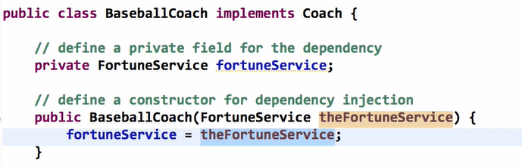

1. Phương thức **getDailyFortune()** sẽ thực hiện sử dụng phương thức **getFortune()** từ đối tượng **fortuneService** tương ứng.

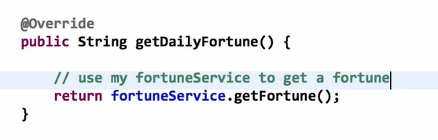

1. Cấu hình DI trong file Spring Config bao gồm tham số id (tên đối tượng bean) và class (đường dẫn tương ứng).

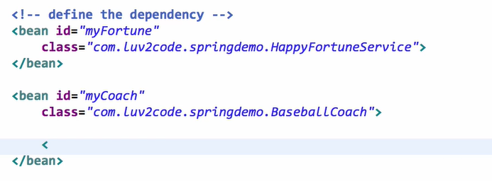

1. Thực hiện cấu hình constructor injection trong đối tượng bean **myCoach**:

